País duplica cantones en alerta naranja en una semana
- En total, 53 cantones de todas las provincias presentan un alto riesgo de contagio por COVID-19, 2 de cada 3.

- 27 cantones suben a alerta naranja por incremento en número de contagios y altas tasa de ocupación hospitalaria y de positividad.

- Ningún cantón baja a alerta amarilla.

- Semana anterior cerró con 9.120 casos, siendo la semana con mayor cantidad de pruebas positivas, en casi catorce meses

- Rompimiento de burbujas, fiestas y aglomeraciones siguen permitiendo que el virus se extienda de manera acelerada entre las personas

San José, 27 de abril del 2020. La Comisión Nacional de Prevención de Riesgos y Atención de Emergencias (CNE) elevó 27 cantones de alerta amarilla a alerta naranja por COVID-19, para un total de 53 localidades en esta situación, el doble de la semana anterior. Al mismo tiempo que ninguna localidad presentó una evolución positiva para bajar su nivel de riesgo a amarillo.

De acuerdo con datos de la Sala de Análisis de Situación Nacional, la semana comprendida entre el 18 y el 24 de abril, el país presentó el peor contexto epidemiológico desde el inicio de la pandemia. El promedio diario de nuevos contagios (1303) y el promedio de nuevos ingresos hospitalarios por COVID-19 (96), son los números más altos que se hayan presentado.

Por otro lado, hoy se reporta una ocupación del 94% de camas en unidades de cuidados intensivos, con 116 ocupadas y solo 21 disponibles para nuevos pacientes.

Además, el índice de positividad (porcentaje de personas que dan positivos a la prueba) alcanzó el 20,7%, siendo este el índice más alto del año. Al mismo tiempo que la tasa de reproducción del virus subió a 1,29, lo cual demuestra un alto nivel de circulación del coronavirus entre la población.

Duplicación de alertas naranja

El análisis científico de los datos epidemiológicos demostró que 2 de cada 3 cantones presentan un alto riesgo de contagio, para un total de 53 localidades, presentes en todas las provincias del país.

Los 27 cantones que a partir de este miércoles suben a alerta naranja son:

- San José: San José, Escazú, Desamparados, Tarrazú, Goicoechea, Santa Ana, Alajuelita, Montes de Oca y León Cortés
- Alajuela: San Ramón, Grecia, Orotina, Zarcero y San Carlos
- Cartago: Paraíso, Turrialba
- Heredia: Santa Bárbara y San Pablo
- Guanacaste: Nandayure y Carrillo
- Puntarenas: Puntarenas, Buenos Aires y Osa
- Limón: Pococí, Talamanca, Matina y Guácimo

Desde julio del año anterior no se presenta un número tan alto de cantones en alerta naranja, cuando también se identificó un peligroso riesgo de contagio en el 65% de localidades del país.
“Estamos en una de las fases más críticas de la emergencia, las cifras de contagio que estamos registrando nos preocupan, la semana anterior tuvimos un incremento de 47,4% de casos, y los contagios se mantienen con una tendencia ascendente. De ser así podríamos tener una mayor letalidad y hasta mortalidad del virus”, explicó Alexander Solís, presidente de la CNE.
De los 9.120 casos reportados en semana epidemiológica, el 19% de los nuevos contagios se registraron en los cantones centrales de San José (653), Alajuela (640) y Cartago (403).
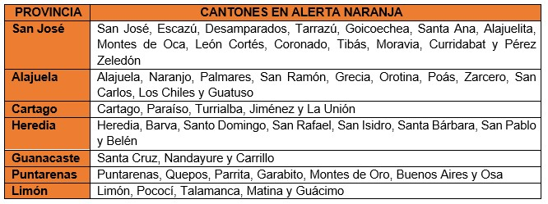
Según datos de la Sala de Análisis de la Situación Nacional, esta semana no hay cantones que bajen su nivel de Alerta.

